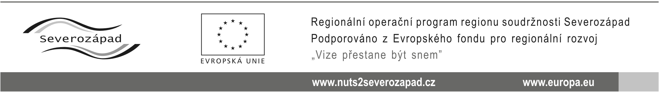

PÍSEMNÁ ZPRÁVA ZADAVATELE
dle § 85 zákona č. 137/2006 Sb., o veřejných zakázkách, ve znění pozdějších předpisů (dále jen „zákon“)

veřejné zakázky:

„DODÁVKA WELLNESS TECHNOLOGIÍ PRO LÁZEŇSKÝ HOTEL SMETANA - VYŠEHRAD“

- Identifikační údaje zadavatele:
Název: Česká hotelová, a.s.
Sídlo: Plzeňská 103/215a Praha 5 150 00
IČ: 26968851
DIČ: CZ26968851
DIČ(DPH): CZ699000748
Statutární zástupce: PaedDr. Vladislav Pravda – předseda představenstva
Kontaktní osoba: Martin Šrámek, sramek@ceskahotelova.cz
Profil zadavatele: https://ezak.olivius.cz/profile_display_137.html

- Předmět veřejné zakázky
1 Předmětem plnění veřejné zakázky je pořízení technologií pro wellness.
Jedná se o tyto technologie:
- Vířivka Club
- Technologie Club
- Parní lázeň
- Technologie parní lázně
- Finská sauna
- Pítko
- Infrasauna
- Prvky Profipref
- Kneipp chodící
- Kneipp sedici
- Ledová studna
- Balneo

- Předpokládaná hodnota veřejné zakázky a cena sjednaná ve smlouvě
Předpokládaná hodnota zakázky: 2 711 000,- Kč bez DPH
Cena sjednaná ve smlouvě: 2 688 700,- Kč bez DPH

- Identifikační údaje vybraného uchazeče

Pořadové číslo | Obchodní jméno nebo název | IČ
2 | MADISSON, s.r.o.  Soumarská 1541/8, 104 00 Praha 10 - Uhříněves | 26124637

Odůvodnění výběru nejvhodnější nabídky:
Jako základní a jediné hodnotící kritérium byla zadavatelem zvolena ve smyslu ust. § 78 odst. 1 písm. b) zákona nejnižší nabídková cena, neboť nejlépe odpovídá potřebám zadavatele ve vztahu veřejné zakázky. Vybraná společnost, v souladu se skutečnostmi uvedenými viz níže, předložila nejnižší nabídkovou cenu a zároveň splnila všechny požadavky uvedené a stanovené zadavatelem v zadávací dokumentaci, popř. smlouvě o dílo.

- Identifikační údaje všech uchazečů a jejich nabídková cena

Pořadové číslo | Obchodní jméno nebo název, sídlo | IČ | Nabídková cena bez DPH
1 | MADISSON, s.r.o.  Soumarská 1541/8, 104 00 Praha 10 - Uhříněves | 26124637 | 2 688 700,- Kč
2 | 4 SPA s.r.o.  Blahoslavova 334/9, 360 09 Karlovy Vary - Drahovice | 26315793 | 2 694 134,60 Kč
3 | Caretta SPA CZ s.r.o.  Třebovická 5028/40, 722 00 Ostrava | 24727237 | 2 550 599,10 Kč

Společnost Caretta SPA CZ s.r.o. neprojevila součinnost při podpisu smlouvy. Z tohoto důvodu byl vyzván druhý v pořadí, MADISSON, s.r.o., k uzavření smlouvy.

- Identifikační údaje uchazečů, jež byli vyloučení z účasti v zadávacím řízení a odůvodnění jejich vyloučení

Název: 4 SPA s.r.o.
Sídlo: Blahoslavova 334/9, 360 09 Karlovy Vary – Drahovice
Odůvodnění vyloučení: Nabídka uchazeče je neúplná – neobsahuje technické listy (bod 10.6. zadávací dokumentace.

- Identifikační údaje uchazečů, jejichž nabídka byla vyloučena z účasti v zadávacím řízení z důvodu mimořádně nízké nabídkové ceny

Z důvodu mimořádně nízké nabídkové ceny nebyla vyřazena žádná nabídka.

V Karlových Varech dne 22.12.2014.

PaedDr. Vladislav Pravda, v. r.
předseda představenstva

